7 Layer OSI

7 layer osi (open system interconnection) adalah susunan yang diimplemintasikan melalu protokol jaringan dalam 7 lapisan berbeda (alasan mengapa disebut 7 layer). 7 layer OSI dibagi menjadi 2 kelompok yaitu Media layer (Physical, data link, network) lalu ada host layer ( Transport, session, presentation, application).

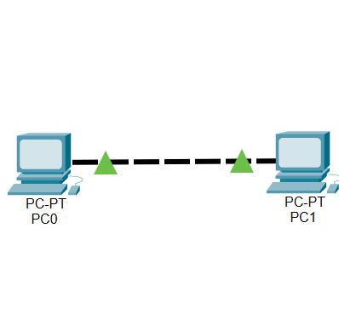

Disini menggunakan komputer 1 (PC 0) dan komputer 2 (PC 1) sebagai studi kasus. Pertama PC 0 akan mengirimkan ping request ke PC 1 lalu karena ini merupakan pengiriman maka proses dilakukan dari layer 7 ke layer 1. Lalu di layer 3 terdapat proses pembuatan ICMP Echo request, lalu membuat alamat IP, melakukan setingan TTL di paket header, lalu di layer 2 mencari alamat IP tujuan, dan mengatur tujuan MAC, dan PDU menjadi Ethernet Frame.Di layer 1 setelah alamat ip ditemukan dikirimkan data melalui media transmisi kabel atau wireless. Berikut adalah gambaran dari PC 0 :

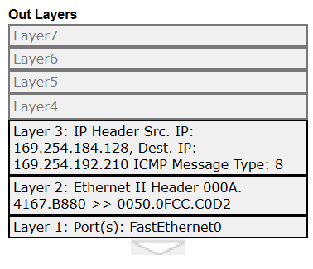

Sementara yang terjadi di PC 1 sebaliknya dari PC 0 Karena di PC 1 menjadi penerima sehingga dimulai dari layer 1 yang mana menerima data dari PC 0 maka masuk ke layer 2, di layer 2 di cek apakah MAC yang diterima sesuai dengan device tersebut atau bukan, setelah cocok maka akan melakukan decapsulasi, yaitu merubah frame menjadi DPU Kembali. Setelah itu di layer 3 akan membongkar paket data tersebut, lalu PC 1 mengirimkan ping reply, yang perjalanannya seperti ping request dari PC 0 ke PC 1 tetapi tidak ada proses pengaturan IP terlebih dahulu, berikut layer yang ada di PC 1 :

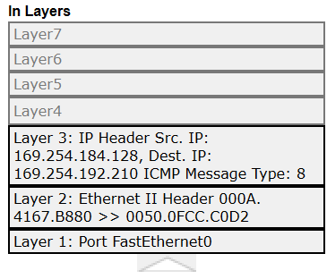

Studi kasus ke 2 (Menggunakan HUB)

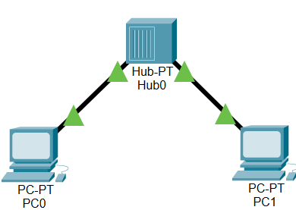

Penggunaan HUB disini tidak membuat perjalanan data dari PC 0 ke PC1 berubah tetapi yang berbeda hanya di HUB saja, dimana Ethernet HUB yang menerima data akan menyebarkan data tersebut keseluruh port yang ada khususnya yang terhubung ke PC lain, di sini karena hanya menyambungkan dari 1 PC ke PC lainnya maka hanya dari port yang terhubung dari PC0 ke port yang terhubung ke PC1.

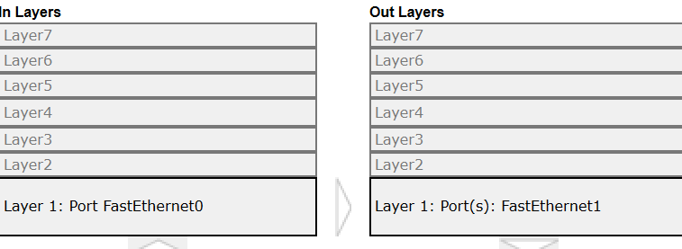

Contoh jika dari 1 PC ke 2 PC lainnya :

